МИНОБРНАУКИ РОССИИ

Федеральное государственное бюджетное образовательное учреждение высшего образования

НИЖЕГОРОДСКИЙ ГОСУДАРСТВЕННЫЙ ТЕХНИЧЕСКИЙ

УНИВЕРСИТЕТ им. Р.Е.АЛЕКСЕЕВА

Институт радиоэлектроники и информационных технологий

Кафедра информатики и систем управления

Геоинформационная система «Карта Москвы»

ОТЧЕТ

по лабораторной работе

по дисциплине

Информатика и компьютерные технологии

Вариант 9

РУКОВОДИТЕЛЬ:

________________ Степаненко М.А.

(подпись)

СТУДЕНТ:

________________ Манжула Л.В.

(подпись)

23-ИВТ-2

Работа защищена «___» ____________

С оценкой ________________________

Нижний Новгород 2024

Цель работы: Освоение приемов работы с геоинформационной системой на примере 2ГИС «Карта Москвы», «карта Нижнего Новгорода».

Ход работы:

1. Необходимо осуществить поиск объекта по адресу Сретенский бульвар, 5, отметить на карте место, соответствующее заданному адресу, найти ближайшую станцию метро, указать путь к ней, и расстояние по прямой.

1.1 Поиск объекта по адресу Сретенский бульвар, 5, отмечая его на карте (используется инструмент «где» и указывается адрес объекта)

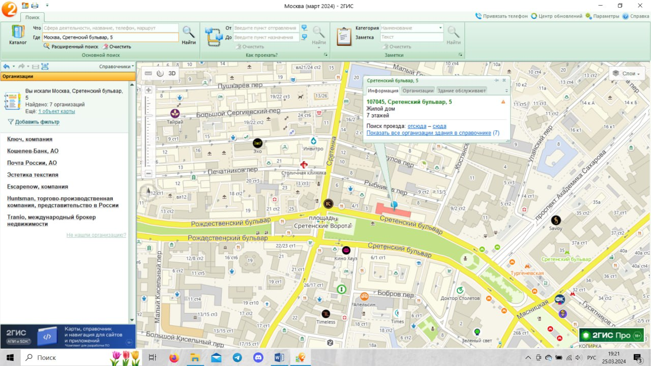

Рисунок 1 - объект по адресу Сретенский бульвар, 5

1.2 Поиск ближайшей станции метро, путь до нее (используется инструмент «поиск проезда» и указывается начальная и конечная точки пути)

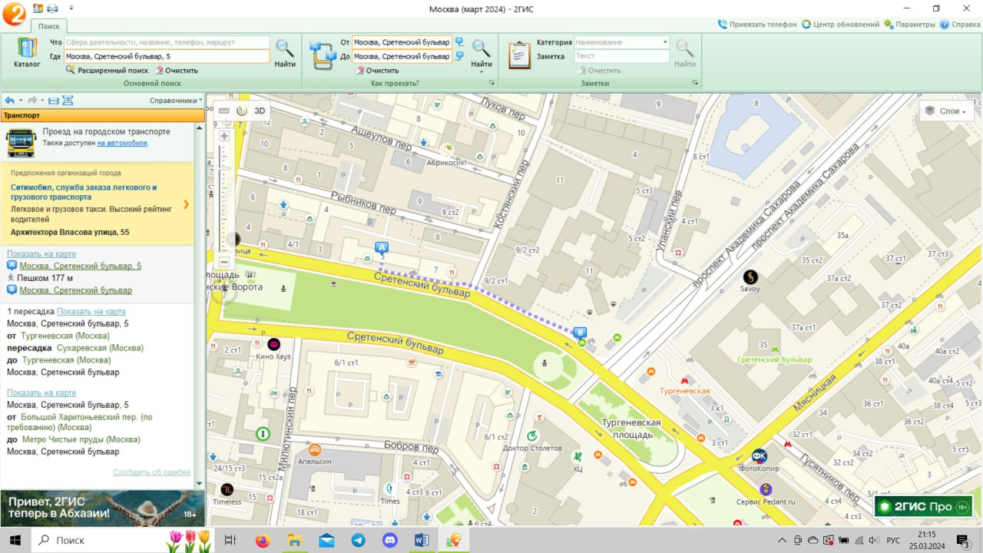1.3 Расстояние по прямой от Сретенского бульвара, 5 до станции метро

Рисунок 2 – путь от Сретенского бульвара, 5 до ближайшего входа в метро (станция Сретенский бульвар)

Сретенский бульвар (используется команда «линейка»)

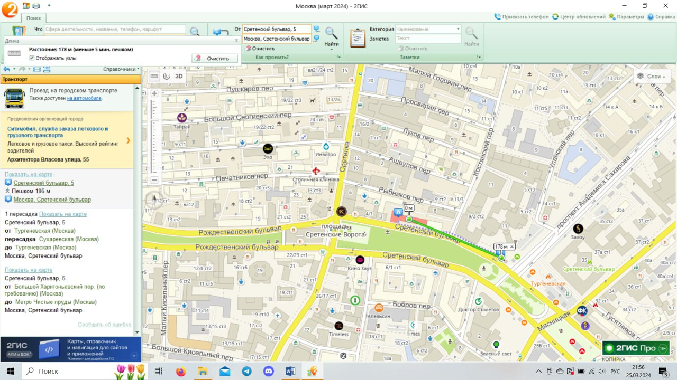

Рисунок 3 - расстояние от Сретенского бульвара, 5 до ближайшего входа в метро (станция Сретенский бульвар)

1.4 Поиск ВУЗов и музеев в радиусе 1 километра от здания по адресу Сретенский бульвар, 5 (используется команда «радиус»)

ВУЗы(при поиске в результате выдает три варианта):

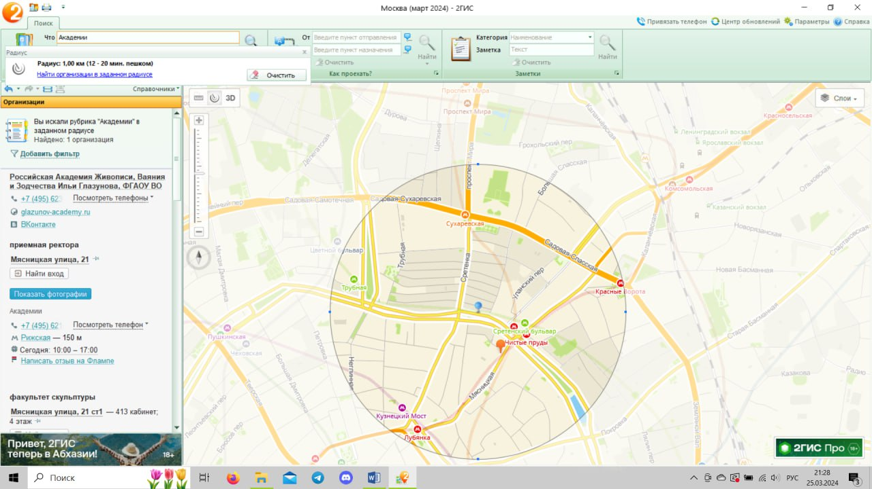

Рисунок 4 Академии в радиусе 1 километра от Сретенского бульвара, 5

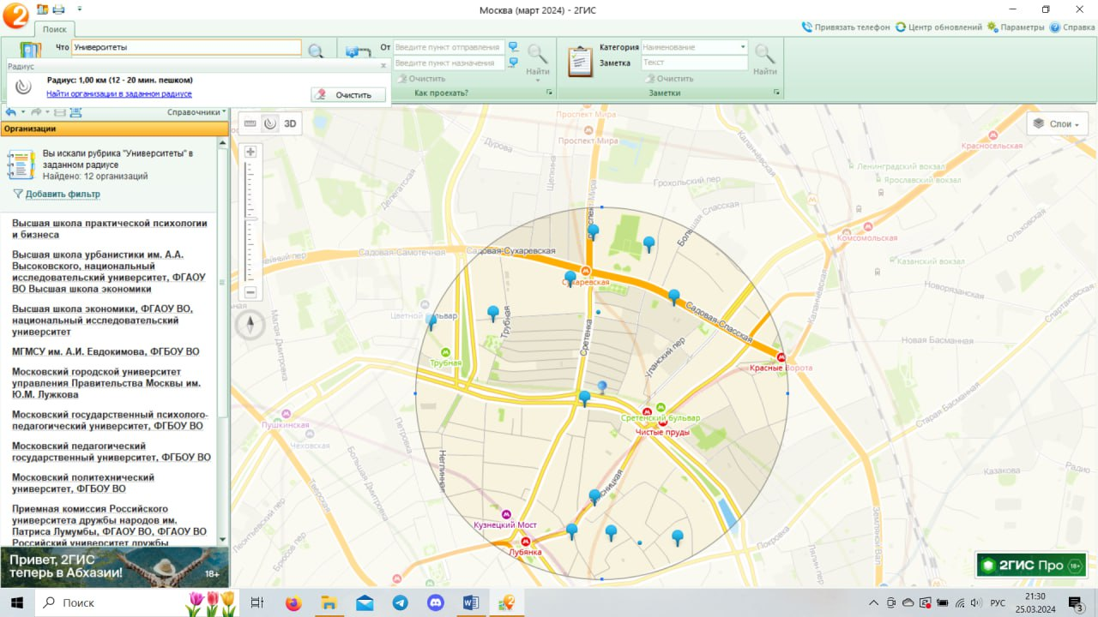

Рисунок 5 – Университеты в радиусе 1 километра от Сретенского бульвара,5

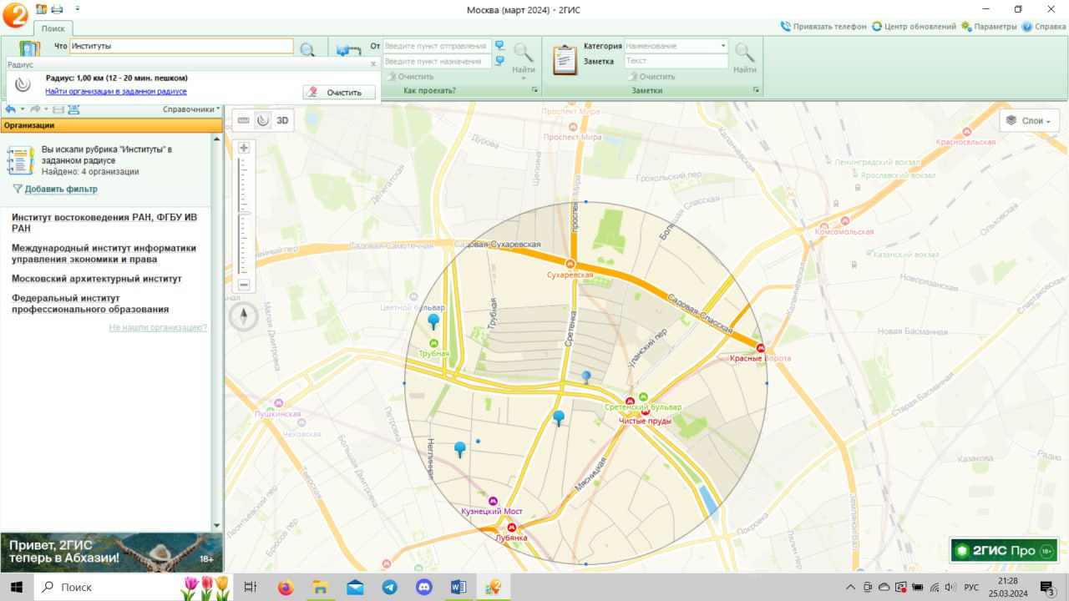

Рисунок 6 Институты в радиусе 1 километра от Сретенского бульвара, 5

Музеи:

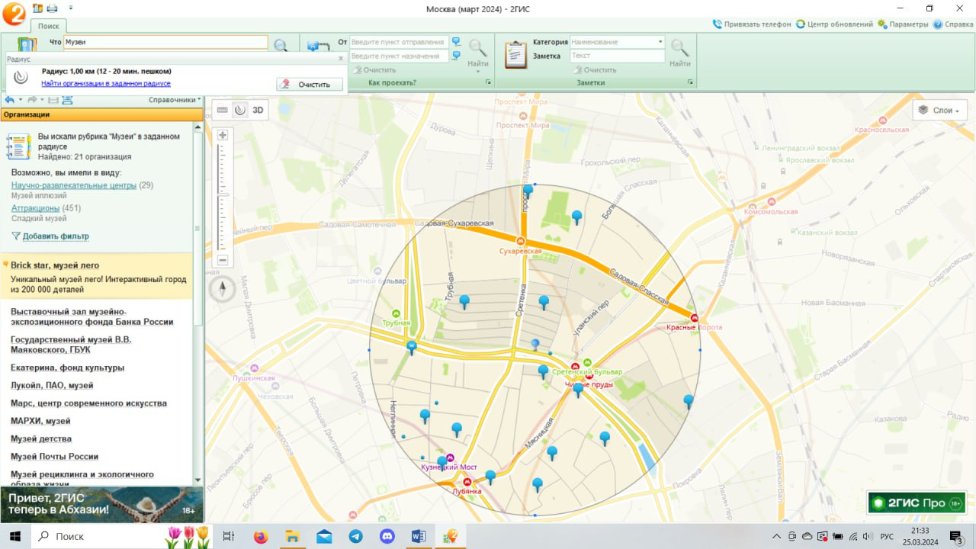

Рисунок 7 - музеи в радиусе 1 километра от Сретенского бульвара, 5

1. Найти адреса Московской академии экономики и права
   1. Поиск Московской академии экономики и права в Москве. Адрес: Варшавское шоссе, 23

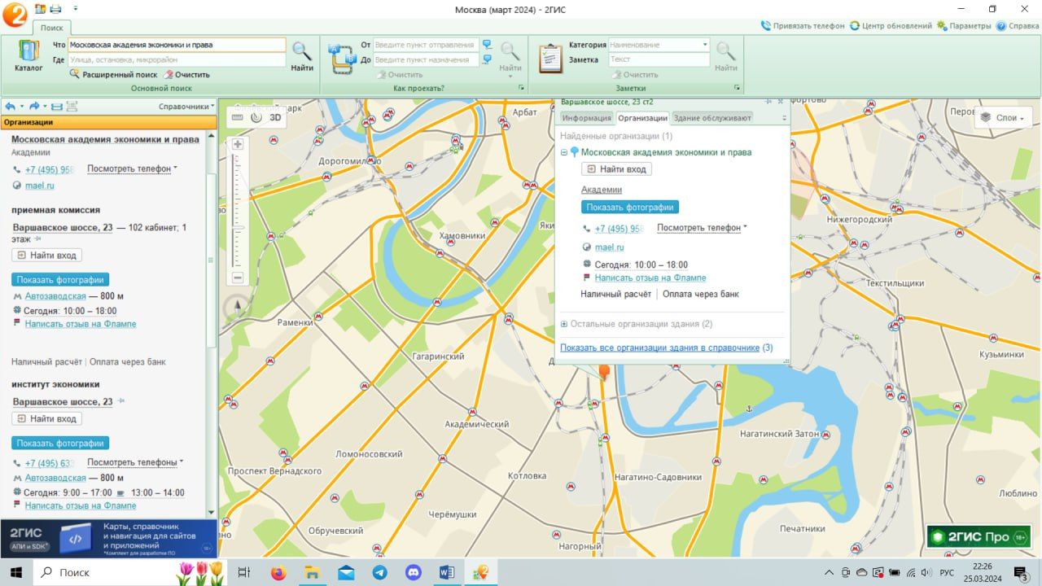

Рисунок 8 – Московская академия экономики и права на карте

1. Определение расстояния и маршрута движения от места жительства до места учебы: 1 корпус, 6 корпус НГТУ(по карте Нижнего Новгорода)
   1. Поиск пути от места жительства (Романтиков, 3) до 1 корпуса НГТУ, оптимальный маршрут на автобусах А-47/Т-34, потом на Т-31.

Рисунок 9 – Маршруты от Романтиков, 3 до 1 корпуса НГТУ

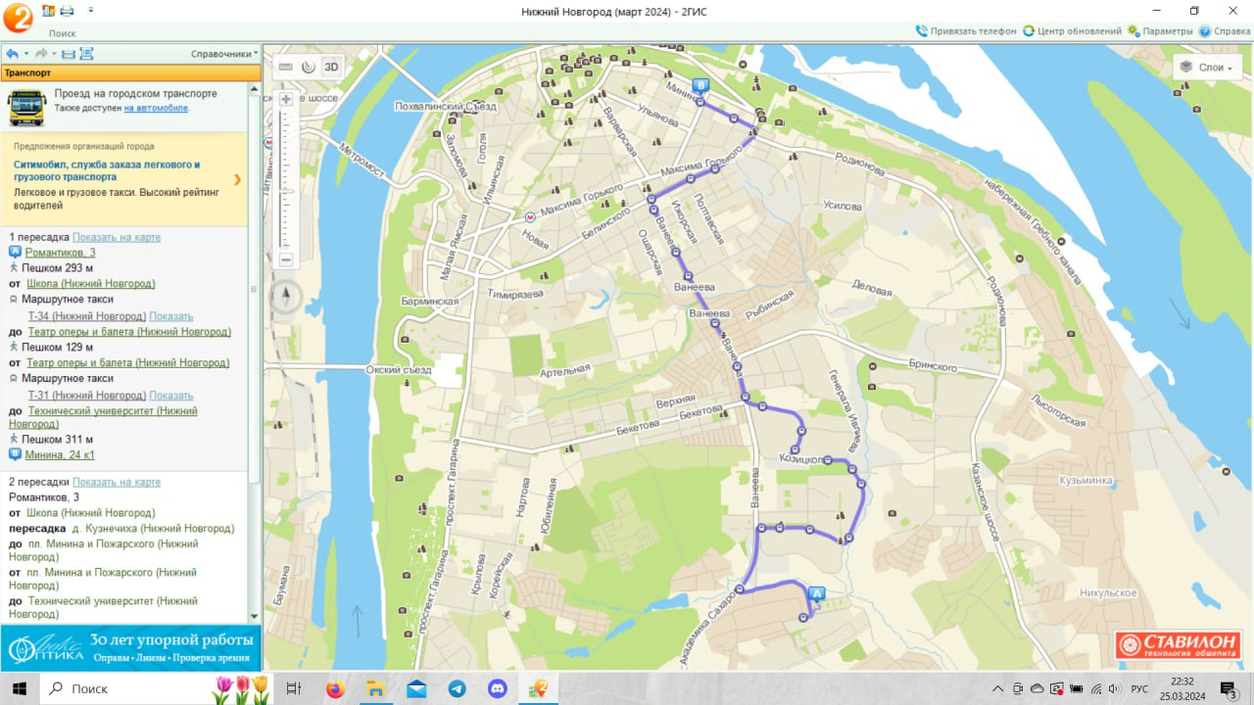

* 1. Поиск пути от места жительства (Романтиков, 3) до 6 корпуса НГТУ. В приложении 2ГИС показывает путь только на автобусе(А-47), однако этот путь не является оптимальным, так как пешком по личному опыту дойти быстрее.

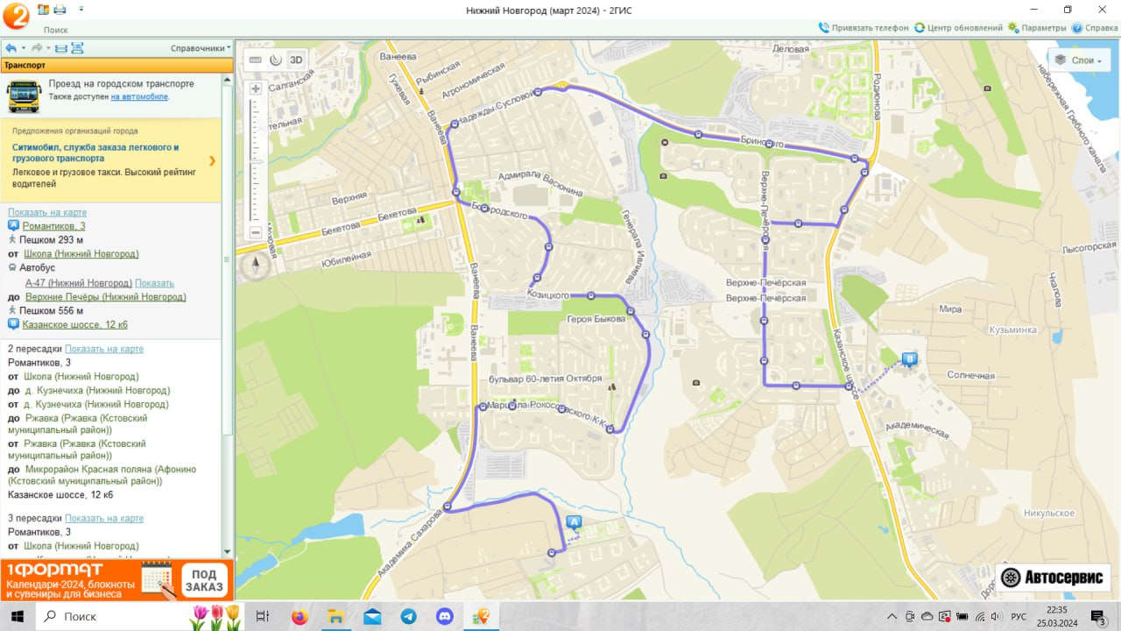

Рисунок 10 – Маршруты от Романтиков, 3 до 6 корпуса НГТУ

Поэтому решила проверить пути на веб-сайте 2ГИС, он выдал оптимальный маршрут пешком подсвечен серым цветом(пешком).

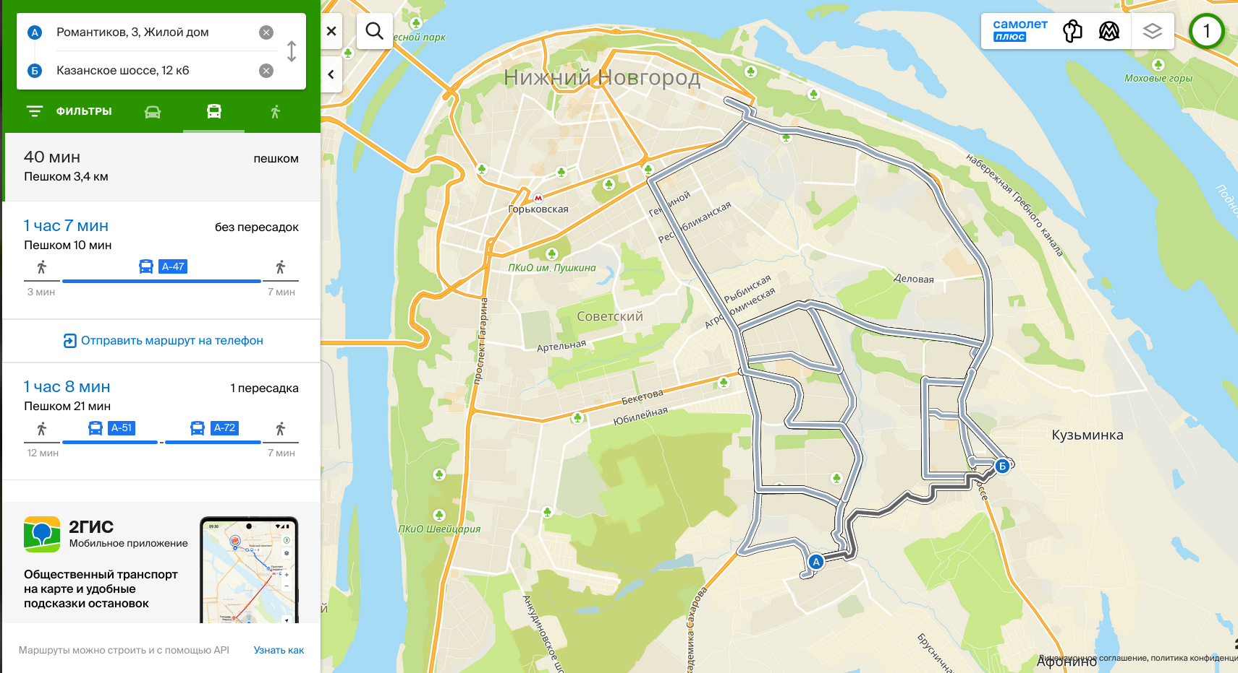

Рисунок 11 – Маршруты от Романтиков, 3 до 6 корпуса НГТУ

Вывод:

Я познакомилась с приложением 2ГИС. Было бы удобно, если бы на веб-сайте 2ГИС были бы функции «Линейка» и «Радиус», а в приложении был бы путь пешком от дома до 6 корпуса НГТУ.

Мне комфортнее пользоваться Яндекс картами, потому что я к ним привыкла. Однако, когда я смотрела путь от дома до 6 корпуса НГТУ в 2ГИС, узнала о еще одином пути. В Яндекс картах этого пути нет. Поэтому, возможно, целесообразно смотреть несколько карт перед построением маршрута или поиском объектов рядом с определенным местом.